井冈山应用科技学校军训服具体参数及预算
序号 | 产品名称 | 材质 | 数量 | 单价 | 样式图片
1 | 迷彩作训服（上衣、裤子） | - 成分100％聚酯纤维.  - 安全技术要求：符合GB 18401—2010《国家纺织产品基本安全技术规范》B类要求。  - 涤卡加厚作训服。 | 1 | 45 | 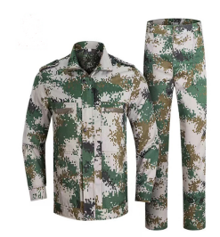
2 | 迷彩帽  （含帽徽） | 松紧要适度、帽边要有足够的高度。 | 1 | 4 | 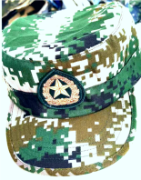
3 | 迷彩短袖汗衫 | 100％全棉,安全技术要求：符合GB 18401—2010《国家纺织产品基本安全技术规范》B类要求。★T恤衫：符合GB/T 22849—2024《针织T恤衫》要求。（投标时须提供产品样品,投标文件中需提供第三方检验机构出具的有效检验报告复印件。） | 1 | 13 | 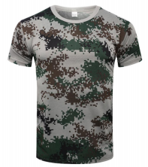
4 | 迷彩鞋 | 面料：布面，鞋底为橡胶材料。安全技术要求：符合GB 18401—2010《国家纺织产品基本安全技术规范》B类要求。符合HG/T 2018-2014 《轻便胶鞋》要求。（投标时须提供产品样品,投标文件中需提供第三方检验机构出具的有效检验报告复印件。） | 1 | 13.5 | 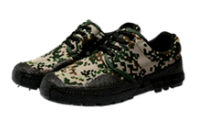
5 | 武装带  （外腰带） | 编织，做工精良，腰带扣结实牢固。 | 1 | 1.5 | 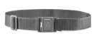
合计：77元/套
拟购买军训服装1100套，一套军训服装包括：迷彩作训服1套、短袖T恤1件、鞋子1双、帽子1顶、腰带1条。

具体要求：
- 供应商需提供以往三个类似服装项目中标合同，现场提供合同等资料查证。
- 验收：样品、检测报告、所供的大货必须一致。学校对所供货物提前半个月随意抽取2套，通过市场监督局送至权威机构进行检测（检测费用由供应商负责），若检测结果不合格，取消中标资格并依次顺延。因产品质量不合格导致的一切责任及损失由供应商承担。
- 供应商免费赠送学校校卫队体能训练服30套（短袖上衣+短裤）。
- 服装运输及收费：所有服装含赠送服装要求供应商于2025年8月31日前交货到校方指定位置，并按照校方要求，配备足额人员于新生报名现场进行服装发放及按中标金额收取费用。
- 军训期间除人为损坏而发生的服装质量、尺码不合适等问题，供应商应及时免费更换。

